**Советы родителям по адаптации первоклассников к школе.**

*Штурмуйте каждую проблему с энтузиазмом…*

*как если бы от этого зависела Ваша жизнь.*

*Л.Кьюби.*

Проблема адаптации первоклассников к школе является актуальной как для родителей, так и для всей системы образования. Приходя в школу, попадая в новую для себя ситуацию, практически все дети переживают и волнуются. И учитель, и воспитатель, а также родители заинтересованы в том, чтобы первоклассники как можно быстрее и успешнее вошли в школьную жизнь.

Большинство первоклассников приходят в школу из детского сада. Там были игры, прогулки, спокойный режим, дневной сон, всегда рядышком воспитательница. Там нынешние первоклассники были самыми старшими детьми! В школе все по-другому: здесь - работа в достаточно напряженном режиме и новая жесткая система требований. Для того, чтобы приспособиться к ним, нужны силы и время.

Очень сложным для первоклассников является период адаптации к школе, он длится от 2-3 недель до полугода. Это зависит от многих факторов: индивидуальных особенностей ребенка, типа учебного заведения, уровня сложности образовательных программ, степени подготовленности ребенка к школе.

Адаптация - привыкание, “вписывание” ребенка в какую – то среду.

Для успешной адаптации первоклассников очень важна мотивация учения. На первом году она в основном обеспечивается взрослыми. От того, как они реагируют на попытки малышей освоить или узнать что-то новое, во многом зависит, захотят ли первоклассники учиться. Для развития учебной мотивации важно, чтобы первые шаги ребенка в школе встречали заинтересованность и понимание со стороны взрослых. Давайте попробуем дать друг другу родительский совет по развитию интереса и желания к учению.

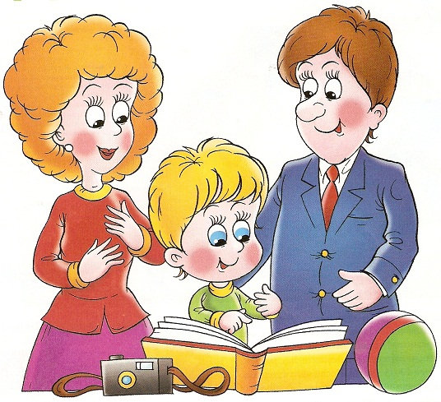

Совет первый: *самое главное, что вы можете подарить своему ребенку, — это ваше внимание.*

Совет второй: *ваше положительное отношение к школе, учителям и воспитателям упростит ребенку период адаптации.*

Совет третий: *помогите ребенку привыкнуть к новому режиму жизни, установить отношения со сверстниками и чувствовать себя уверенно.*

**Помните:** Ваш ребенок будет учиться в школе не так, как когда-то учились вы. Никогда не ругайте ребенка обидными словами за неспособность что-то понять или сделать. Старайтесь только положительно оценивать учебу вашего малыша, даже если вам кажется, что его успехи явно недостаточны. Живите во имя своего ребенка, проявляйте к нему максимум внимания, переживайте за каждую неудачу малыша и радуйтесь даже самым маленьким его успехам. Будьте ему другом, тогда малыш доверит вам самое сокровенное.

Спасибо вам уважаемые родители, будьте счастливы, радуйтесь жизнью!